13.05.2020 r. środa
Dzień dobry!
Dziś mamy dla Was propozycje na oryginalne, wiosenne prace plastyczne. Na pewno macie w swoich domach stare płyty CD, których już nikt nie używa. Jeśli tak, to możecie
z nich stworzyć bardzo pomysłowe prace plastyczne „Wiosenne cudaki”. Mogą to być
np. zwierzaki, owady lub ptaki. Możecie je potem wykorzystać do dekoracji swojego pokoju.

Materiały:
- niepotrzebne płyty CD,
- kolorowy blok techniczny,
- tektura karbowana,
- flamastry lub cienkopisy,
- klej typu „magic”,
- różne ozdoby (ruchome oczka, druciki kreatywne, pompony, guziki, koraliki, cekiny itp.).

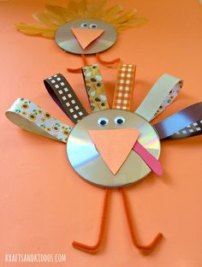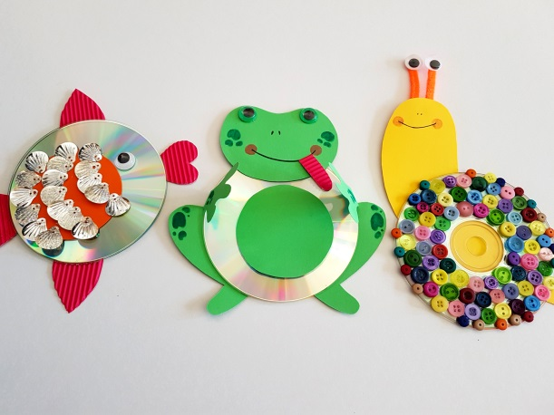
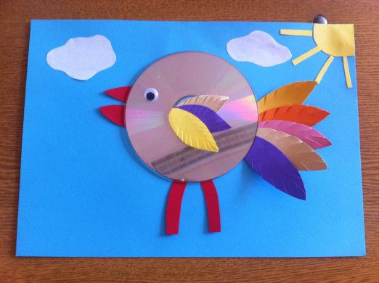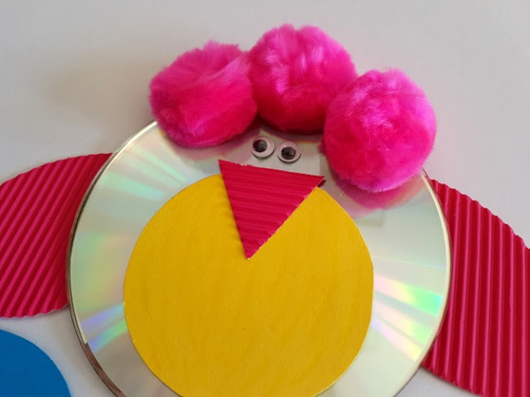

Wierzymy, że dacie się ponieść Waszej wyobraźni i stworzycie bardzo oryginalne projekty. Jeśli chcecie się nimi pochwalić, to przyślijcie nam zdjęcia Waszych prac. Czekamy pod adresem: swietlica@ssp72.pl

Pozdrawiamy wszystkich serdecznie!
😊😊😊

Zespół nauczycieli świetlicy szkolnej

